**金融学院本科生2018——2019学年第二学期**

**概率论与数理统计课程期末考试试卷（A卷）**

**专业： 年级： 学号： 姓名： 任课教师：范真真** **成绩：**

|  |
| --- |
| **得 分** |
|  |

**一 、有一苹果，两个人轮流抛硬币来决定谁吃这个苹果，先抛到正面者吃。问先抛者吃到苹果的概率是多少？（10分）**

|  |
| --- |
| **得 分** |
|  |

**二、有来自2个农场培养的鸡蛋，各占总数的0.4, 0.6。第一个农场的鸡蛋重量（克）服从（50,60）的均匀分布，第二个农场的鸡蛋重量服从（55,70）的均匀分布。**

**（1）任取一只鸡蛋，计算鸡蛋重量X的分布函数（6分）**

**（2）任取一只鸡蛋，若鸡蛋重量小于60克，求该鸡蛋来自于第一个农场的概率。（6分）**

|  |
| --- |
| **得 分** |
|  |

1. **已知二元离散型随机变量（X,Y）的联合分布律如下：**

|  |  |  |  |
| --- | --- | --- | --- |
| Y  X | **-1** | **1** | **2** |
| **-1** | **0.1** | **0.2** | **0.3** |
| **2** | **0.2** | **0.1** | **0.1** |

1. **求X和Y的边缘分布律（6分）**
2. **求Y=2时，X的条件分布律（2分）**
3. **求E(X)，E(Y)，D(X)，D(Y)，及X与Y的相关系数。说明X与Y是否独立。（8分）**

|  |
| --- |
| **得 分** |
|  |

**四、设随机变量X的概率密度为**

$$f\left(x\right)=\left\{\begin{aligned}x, &0<x<1, \\ 2-x, 1≤x<2 \\ 0, &其他\end{aligned}\right.$$

1. **求X的分布函数并画出分布函数的图形。（6分）**
2. **计算P(X<0.5), P(0.5<X<1.5)。（6分）**
3. **求Y=ln(X)的概率密度函数。（8分）**

|  |
| --- |
| **得 分** |
|  |

**五、若随机变量（ X ，Y ）的联合概率密度为**

$$f\left(x,y\right)=\left\{\begin{aligned}k , x^{2}+y^{2}≤1 \\ 0, & 其他\end{aligned}\right.$$

1. **求常数k。（2分）**
2. **计算当Y=y时X的条件概率密度函数f(x|y)并计算P(X<0.5|Y=0.5)。（6分）**
3. **计算X和Y的相关系数并说明X和Y是否独立。（4分）**
4. **求 $W=\sqrt{X^{2}+Y^{2}}$ 的概率密度（4分）提示：可利用几何概型求解。**

|  |
| --- |
| **得 分** |
|  |

**六、已知某机场的行李丢失的概率为万分之二。每天机场的一个航站楼通行的行李量大概是2000件。假设每件行李丢失的赔偿金额是1000元。如果雇人巡逻并核对行李票则每天的人力物力支出约为800元。求**

**（1）准确计算一天内没有行李丢失的概率。（4分）**

**（2）近似计算一天内恰有一件行李丢失的概率。（4分）**

**（3）近似计算一天内丢失的行李损失超过雇人检查的成本的概率。（6分）**

|  |
| --- |
| **得 分** |
|  |

**七、设一个系统由n个相同的电子元件 $D_{1}, D_{2}, …, D_{n}$ 构成。每次只使用一个元件，该元件损坏后立即使用下一个，即先使用 $D_{1}$， $D_{1}$ 损坏后使用 $D_{2}$，以此类推。设元件 $D_{i}$（i=1,2,…,n）的寿命服从参数为 $λ=$ 0.1(小时 $)^{-1}$ 的指数分布的随机变量，用T表示该系统的寿命。如果要求系统坚持350（小时）的概率不小于0.95，至少要有多少个电子元件（即n至少为多少）？（12分）**

概率论参考公式

1、事件运算

分配律： $A∪（B∩C）=(A∪B)∩(A∪C)$

$A∩\left(B∪C\right)=(A∩B)∪(A∩C)$

德摩根律： $\overline{A∪B}=\overline{A}∩\overline{B}$ $\overline{A∩B}=\overline{A}∪\overline{B}$

2、两两不相容事件，P（A1A2…）=P（A1）+P（A2）+…

3、若A B，P（B-A）=P(B)-P(A) P(B)≥P(A)

4、加法公式：P（A $∪$ B）=P(A)+P(B)-P(AB)

5、古典概型P(A)= $\frac{k }{n}$ = $\frac{A中包含的基本时间数}{S中基本时间的总数}$

6、 条件概率 $P(B|A)=\frac{P(AB)}{P(A)}$

乘法定理 P(AB)=P(B|A)P(A) P(ABC)=P(C|AB) P(B|A) P(A)

7、全概率公式： $P\left(A\right)=P\left(A | B_{1}\right)P\left(B_{1}\right)+P\left(A | B_{2}\right)P\left(B_{2}\right)+…+P\left(A | B_{n}\right)P\left(B_{n}\right)$

8、贝叶斯公式： $P\left(B_{i} | A\right)=\frac{P\left(A | B_{i}\right)P(B_{i})}{\sum_{j=1}^{n}{P\left(A | B_{j}\right)P\left(B_{j}\right)}}$

9、若A与B独立，则P(B|A)=P(B),且A与、与B、与也相互独立

10、A、B、C相互独立的条件：

P(AB)=P(A)P(B) P(BC)=P(B)P(C) P(AC)=P(A)P(C) P(ABC)=P(A)P(B) P(C)

11.正态分布

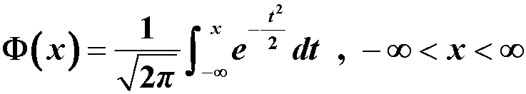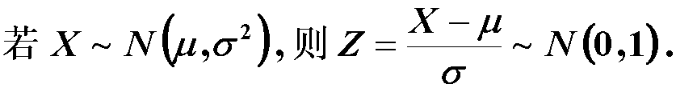

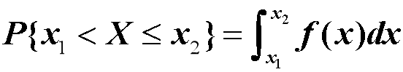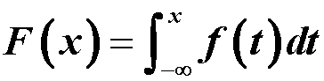

第二章 随机变量及其分布

|  |  |  |  |  |  |
| --- | --- | --- | --- | --- | --- |
| 分布 | 表示 | 分布函数F(x) | 分布律（密度函数） | 期望EX | 方差DX |
| 0-1分布 |  |  |  | p | p(1-p) |
| 二项分布 | b(n,p) | $$∑_{k=0}^{n}C_{n}^{k}p^{k}{\left(1-p\right)}^{n-k}$$ | $$C_{n}^{k}p^{k}{\left(1-p\right)}^{n-k}$$ | np | np(1-p) |
| 泊松分布 | $P(λ)$.π(λ) | $$e^{-λ}∑_{i=0}^{k}λ^{i}/i!$$ | $$e^{-λ}λ^{k}/k!$$ | λ | λ |
| 几何分布 | Ge(p) | $$∑_{k=1}^{n}p{\left(1-p\right)}^{k-i}$$ | $$p{\left(1-p\right)}^{k-1}$$ | 1/p | (1-p)/p^2 |
| 均匀分布 | U(a,b) | $$\frac{x-a}{b-a}$$ | $$\frac{1}{b-a}$$ | 1/2(a+b) | $$\frac{1}{12}{\left(b-a\right)}^{2}$$ |
| 指数分布 | Ex(λ) | $$1-e^{-λx}$$ | $${λe}^{-λx}$$ | 1/λ | 1/λ^2 |
| 正态分布 | $$N(μ, σ^2)$$ | $$Φ(\frac{x-μ}{σ})$$ | $$\frac{1}{\sqrt{2π}σ^{ }}e^{-{\left(x-μ\right)}^{2}/(2σ^{2})}$$ | μ | σ^2 |

连续随机变量

设随机变量X具有概率密度 $f_{X}\left(x\right)$， $-∞<x<+∞$,又设函数g(x)处处可导且恒有 $g^{'}\left(x\right)>0$ (或恒有 $g^{'}\left(x\right)<0$),则Y=g(X)是连续型随机变量，其概率密度为 $f_{Y}\left(y\right)=\left\{\begin{aligned}f_{X}\left[h\left(y\right)\right]\left|h’\left(y\right)\right|,a<y<b \\ 0,其他\end{aligned}\right.$

其中a=min{g(- $∞$),g(+ $∞$)}, b=max{g(- $∞$),g(+ $∞$)},h(y)是g(x)的反函数

多维随机变量分布：

$f_{X}\left(x\right)= \int_{-∞}^{∞}{f\left(x,y\right)d}y f_{Y}\left(y\right)= \int_{-∞}^{∞}{f\left(x,y\right)d}x f\left(x|y\right)= \frac{f(x,y)}{f_{Y}(y)}$

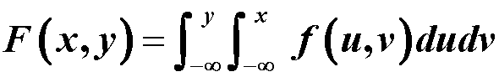

16.联合分布函数

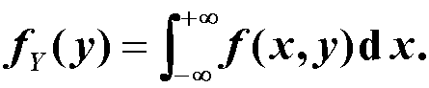17.边缘分布函数

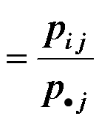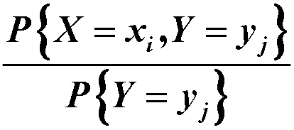18.边缘概率密度

P{*X*= *xi* |*Y*= *yj* }=

19.条件分布律

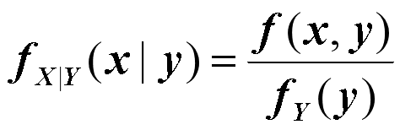

20.条件概率密度

21.二维均匀分布

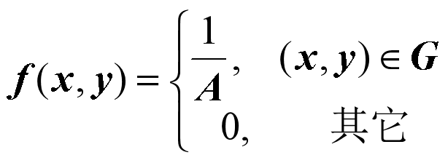

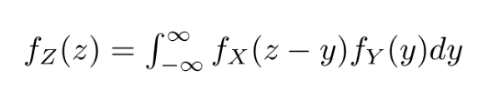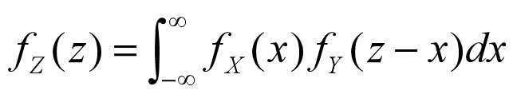

22.卷积公式

